NAVŠTIVTE NOVĚ OTEVŘENÉ RODINNÉ
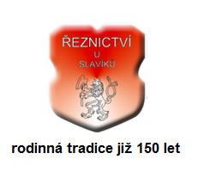
ŘEZNICTVÍ – UZENÁŘSTVÍ U SLAVÍKŮ
V HRADCI KRÁLOVÉ
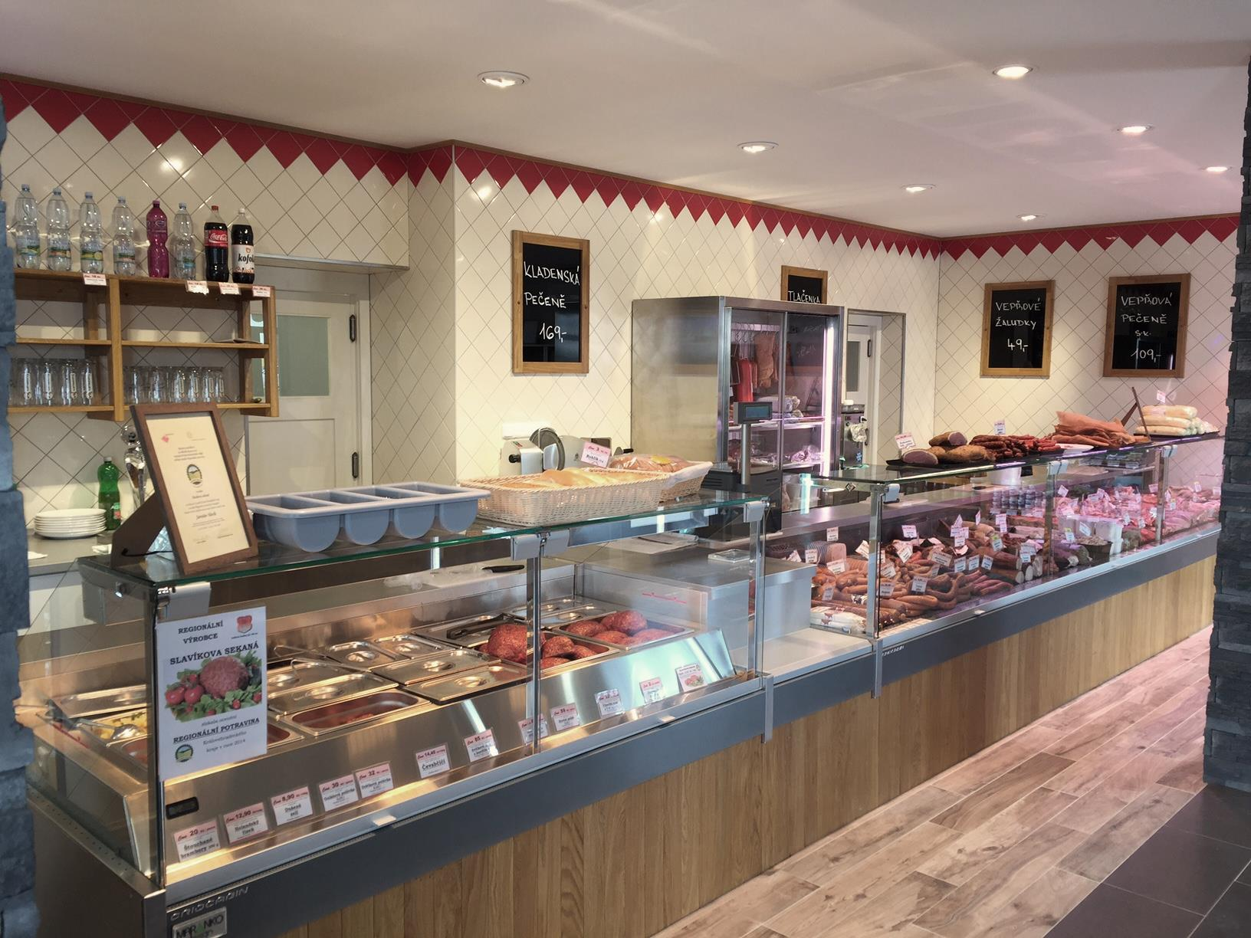

NABÍZÍME VÁM SORTIMENT OD HOTOVÝCH
JÍDEL, MASA AŽ PO
NAŠE VLASTNÍ
UZENÁŘSKÉ VÝROBKY.

JSME REGIONÁLNÍ VÝROBCE.
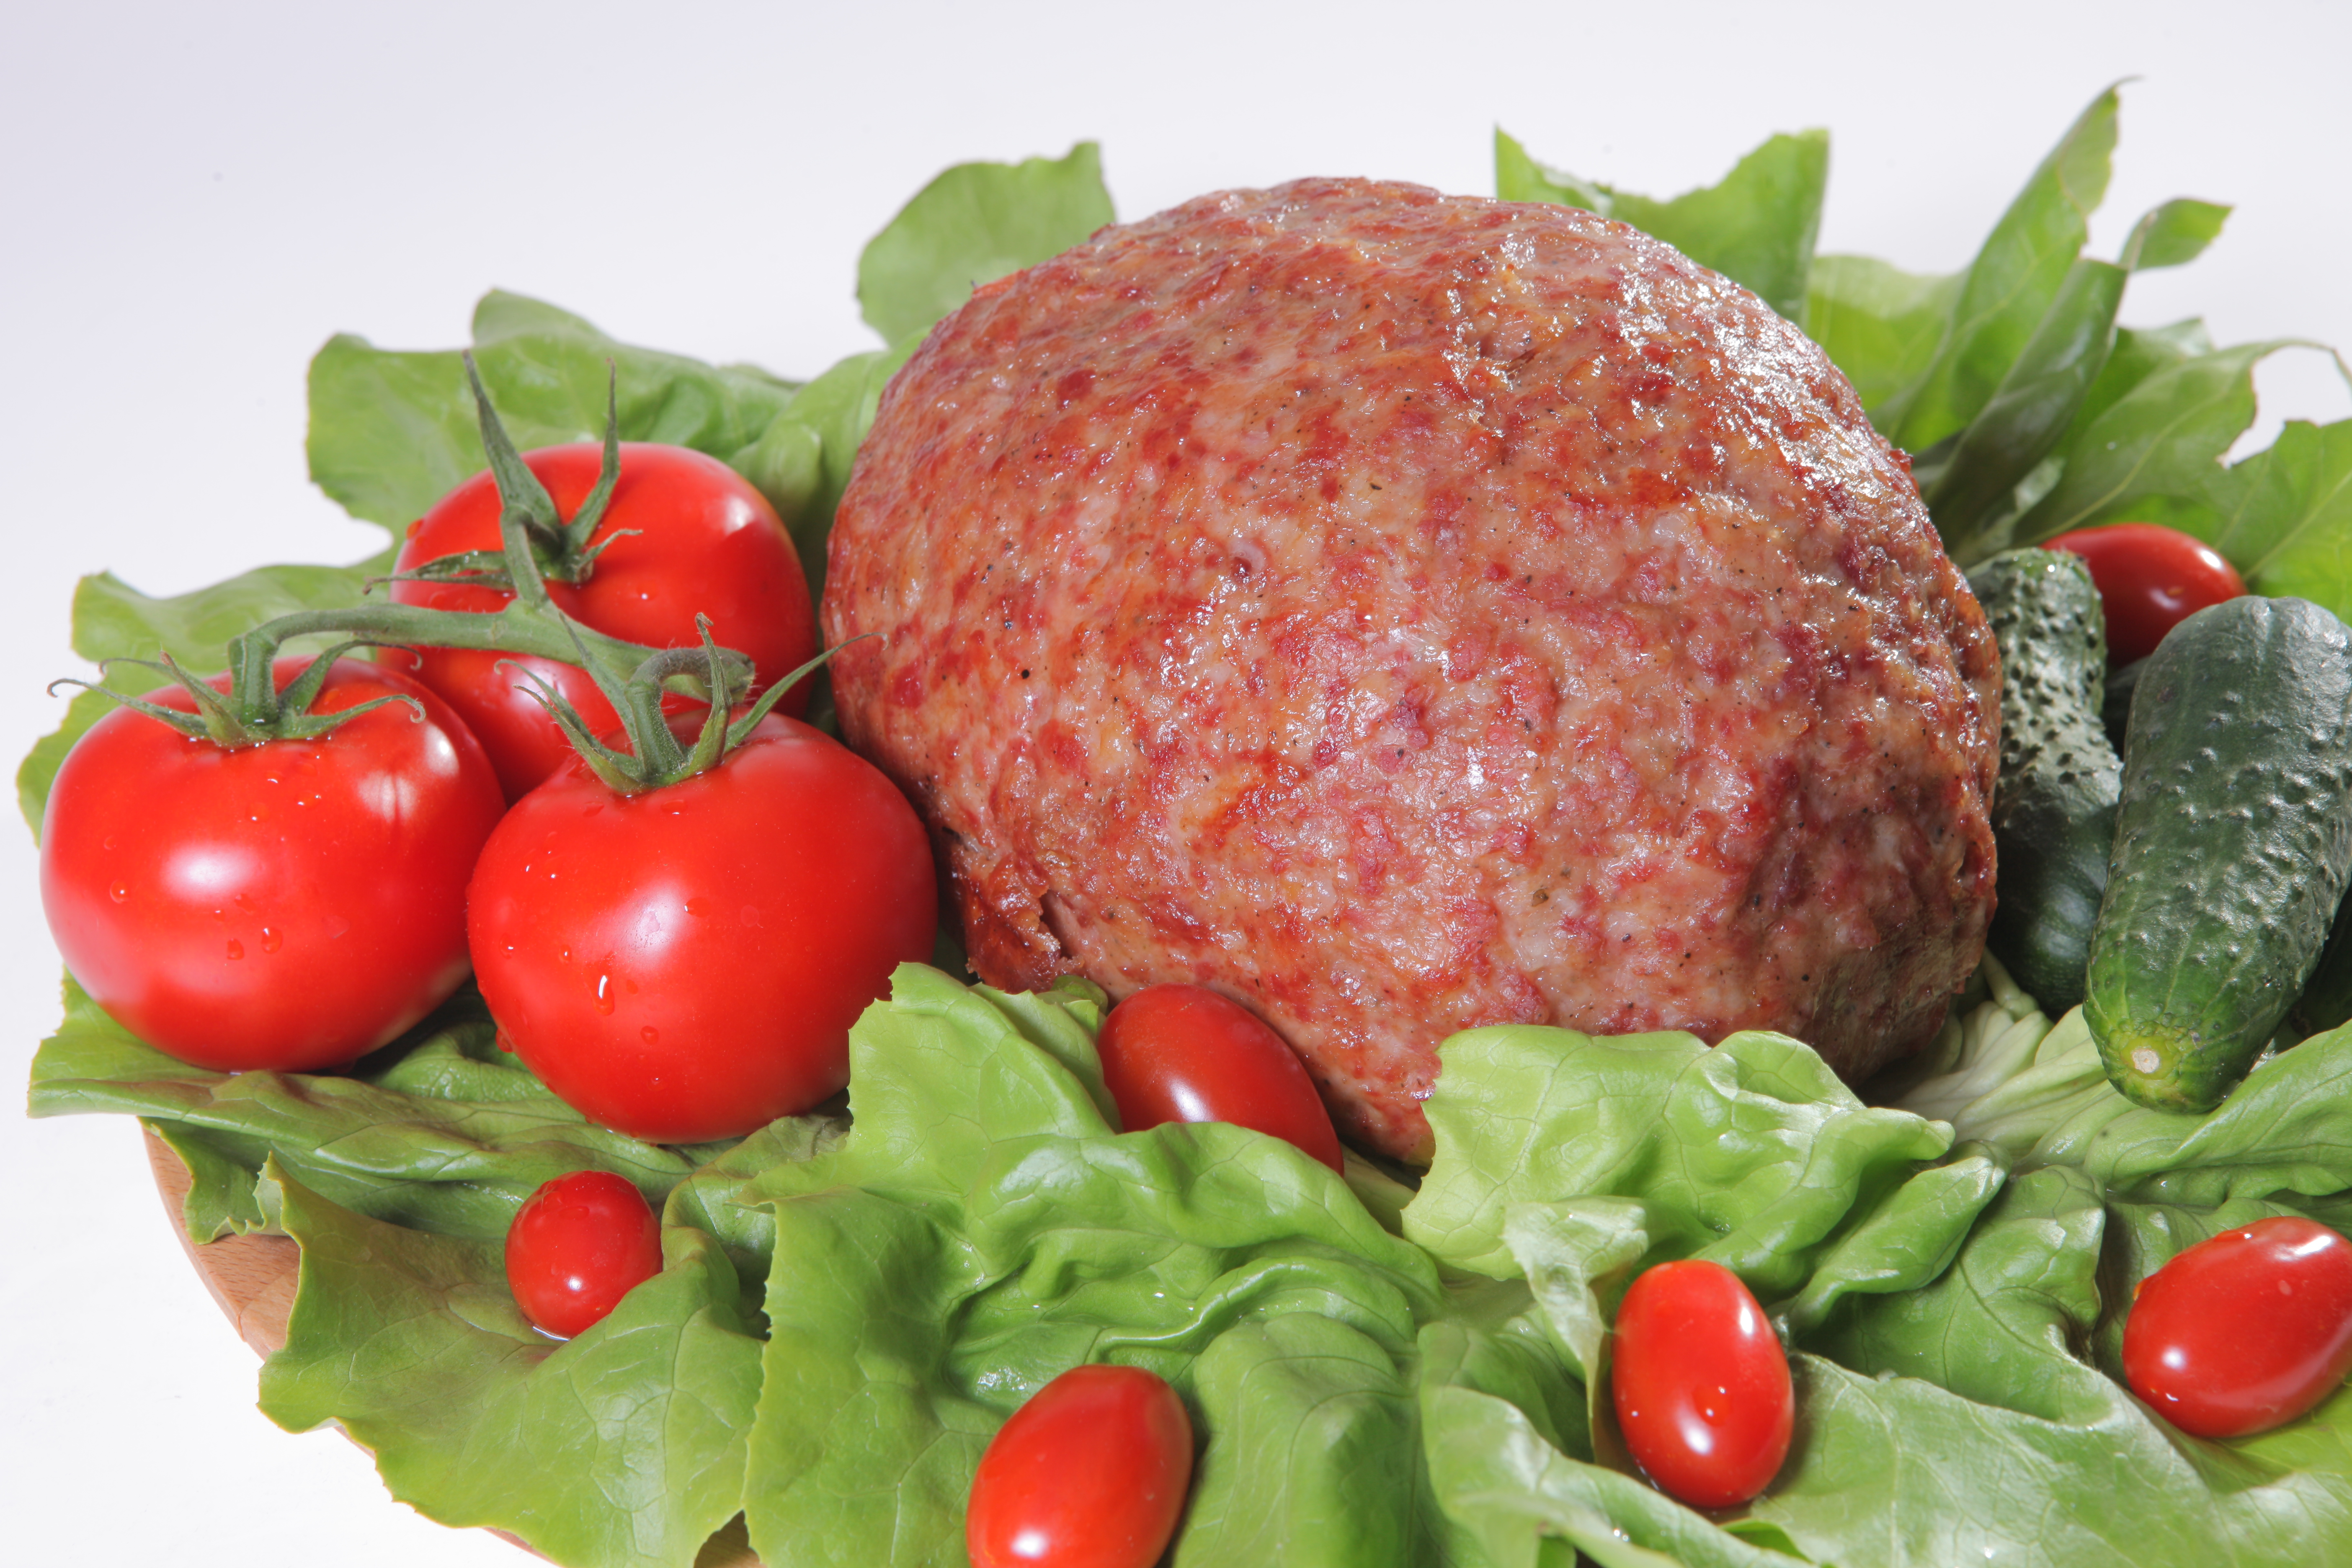
SLAVÍKOVA SEKANÁ ZÍSKALA
OCENĚNÍ REGIONÁLNÍ POTRAVINA KRÁLOVEHRADECKÉHO KRAJE.

TĚŠÍME SE NA VÁS NA ADRESE
NÁCHODSKÁ 198, HRADEC KRÁLOVÉ,
U KRUHOVÉHO OBJEZDU U ČKD, A TO
V DOBĚ: PO-PÁ 7.30-17.00,
SO 8.00-11.00.

